Le jazz

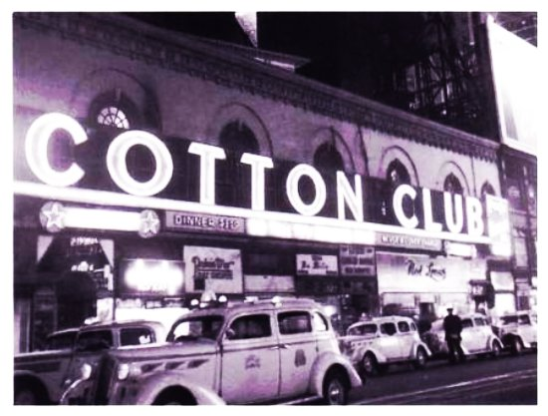

Adrián Tresguerres Escandón

Le jazz...

Le jazz est caractérisé au-dessus de n'importe quelle autre chose dans l'improvisation que l'interprète effectue, bien que curieusement cette improvisation ne soit pas tout à fait libre, mais par contre elle a une base mélodique suggérée par l'oeuvre.

Le musicien croit à la fois qu'il frappe, qu'il manifeste le grand domaine qui a l'interprète de son instrument et sa manière personnelle d'entendre l'oeuvre ce qu'il fait que le Jazz diffère d'autres styles musicaux.

Les instruments classiques associés à ce courant musical sont le saxophone, la trompette, le piano et la contrebasse, bien que naturellement le jazz ne se limite pas à ces instruments en particulier, comme dans le cas de Jean Luc Ponty avec son violon électrique. Entre les saxophonistes les plus importants du jazz nous pouvons parler Charlie Parker, toute une icône, de John Coltrane, et de Stan Getz. Entre les trompettistes nous trouvons le Louis Armstrong mythique, Dizzy Gillespie, et aux Miles Davis. Quelques pianistes connus de Jazz sont Duke Ellington, Chick Corea y Fats Waller, l'un des grands pianistes de l'histoire du jazz. Entre les chanteurs nous pouvons mentionner Ella Fitzgerald, George Benson et Billie Holiday.

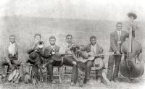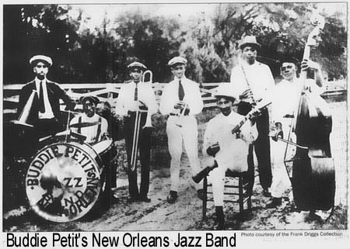

Une évolution historique

Le jazz est un modèle musical qui commence à la fin du XIXe siècle aux Etats-Unis et qui augmente de forme globale tout au long de tout le XXe siècle.

Le jazz surgit dans l'état de la Louisiane, concrètement dans la zone de l'influence de la Nouvelle-Orléans, où il y a une forte présence des esclaves noirs. Dans beaucoup de zones du Sud des États-Unis, le fait de battre des tambours était spécifiquement défendu par la loi, de façon à ce que les esclaves noirs ont eu à recourir à la percussion au moyen des palmiers des mains et à battre les pieds pour jouir de leurs fêtes et leur musique caractéristique. Cependant, la prohibition n'a pas eu de vigueur dans l'appel la place appelé Le Congo (le Congo Square) de New Orléans, où jusqu'à la Guerre de Sécession les esclaves avaient une liberté pour se réunir, pour chanter et pour s'accompagner de vrais instruments de percussion comme courges desséchées et pleines de petites pierres, la guimbarde, les mâchoires, le piano de pouce ou sansa et le banjo de quatre cordes.

Les premières manifestations musicales afro-américaines étaient un mélange de rythmes et d'instruments associées à la vie des esclaves, par conséquent interprétées comme des chansons de travail et de divertissement collectif. L'improvisation est déjà, dans ces premiers moments, un composant essentiel de celles-ci musicales, qui les oppose à la musique composée des blancs.

La fin de la guerre, qui a confronté le nord avec le sud, a permis l'arrivée d’une grande quantité d'instruments musicaux aux mains des esclaves récemment libérés, plusieurs desquels ont pris la musique comme leur forme de vie.

Avec ces nouveaux instruments et en réunissant toutes les influences musicales on a formé des ' marching bands ' et les bandes de musique dansante de l'époque que, à la fin du XIXe, elles supposaient le format habituel en ce qui concerne les concerts de musique populaire. Les instruments de ce type de groupes sont devenus des instruments de base pour le jazz: le corneau, le trombone, les 'reeds' ou les ' instruments à languette ' comme la clarinette, et la batterie.

En suivant la tradition afro-américaine de New Orléans, beaucoup de musiciens noirs ont réussi à gagner la vie dans les petites bandes qui étaient engagées pour toucher aux obsèques.

Le durcissement des lois à la fin du XIXe (qui promouvaient la ségrégation raciale avec le tristement fameux "égaux mais séparés") il fait que beaucoup de musiciens afro-américains aient été expulsés des diverses bandes qui mêlaient les blancs et les noirs. L'habileté de ces artistes musicalement formés, capables de transcrire et de lire cela qui supposait en grande partie un art d'improvisation, a fait possible de conserver et de disséminer ses innovations musicales, faite qui toucherait une importance croissante dans l'époque déjà proche des grandes bandes.

Ces musiciens afro-américains ont innové de nouveaux rythmes et styles musicaux, comme par exemple : le Swing et le bebop.

Durant la fin des années vingt et jusqu'à la moitié des années quarante, c'étaient les grandes bandes qui ont dominé la scène musicale. Le Swing a été caractérisé par son caractère mélodique qui a permis que ce fût une musique parfaite pour la danse parce que sa pénétration mondiale a été accéléré. Les compositions suivaient un format écrit et une grande liberté n'était pas donnée à l'improvisation bien que ce ne fût pas la règle. En principe les grandes bandes étaient raciales mais finalement des musiciens blancs et noirs se sont mélangés. Parmi les directeurs les plus célèbres de ces grandes bandes il y a : Fletcher Henderson, Count Basie, Duke Ellington, Benny Goodman, entre autres.

Les clubs, les salles de danse et les cafés ont commencé à apparaître dans toutes les villes. Curieusement les danses appelées noires, qui s'inspiraient des mouvements africains ont été adoptées par le public blanc et elles sont devenues très à la mode.

Une grande quantité de styles régionaux a contribué au déroulement initial du jazz. Probablement le premier mouvement musical auquel on s'est communément nommé jazz (fréquemment écrit 'jass' alors) a été le développé dans le domaine de New Orléans, en Louisiane.

La ville de New Orléans et les zones environnantes ont toujours été un centre musical régional. Des gens de différentes nations de l'Afrique, de l'Europe et de l'Amérique latine ont contribué au riche patrimoine musical de New Orléans. Dans l'ère coloniale de la France et de l'Espagne, les esclaves avaient plus de liberté d'expression culturelle que ceux des colonies anglaises qui partirait tout de suite aux États-Unis. En plus de la population une esclave, New Orléans avait aussi la plus grande communauté de gens de couleur libre en Amérique du Nord, qui s'enorgueillissaient de son éducation et utilisaient des instruments européens pour exécuter une musique européenne et ses propres chansons de folk

Conformément à beaucoup de musiciens de New Orléans qui rappelaient l'époque, les figures clefs dans le déroulement du nouveau style ont été le trompettiste extravagant Buddy Bolden et les membres de sa bande. Bolden est rappelé comme le premier à prendre le blues - jusqu'au moment une musique folklorique chantée et accompagnée par des instruments de corde ou d'harmonica - et à le régler pour des instruments en métal. Les autres des figures clefs dans le déroulement précoce du nouveau style ont a Freddie Keppard, qui a dominé le style de Bolden; Joe Oliver, qui avait un style plus profondément basé sur le blues que celui de Bolden's; et Kid Ory, un tromboniste qui a aidé à cristalliser le style avec sa bande en commençant avec les meilleurs musiciens de la ville.

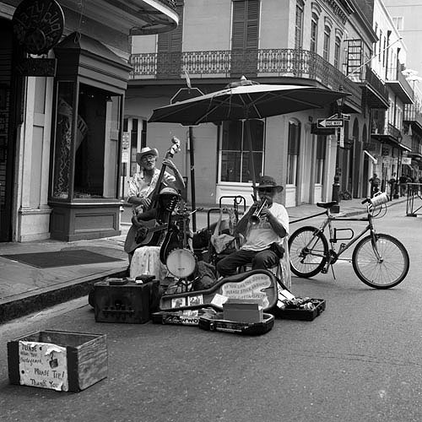

Mes auteurs préférés:

- Louis Armstrong

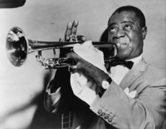

Louis Armstrong, est né le 4 juillet 1900 dans New Orleans (Louisiane) dans au sein d'une très pauvre famille et dans l'un des quartiers marginaux de celle ville. Sans antécédents musicaux chez sa famille, son intérêt à cet art commence avec l’audition des bandes célèbres dans sa ville natale qui défilent d'habitude aux avenues de la ville. Son premier contact avec la musique a eu lieu dans une maison de correctionnel pour enfants abandonnés quand il est admis par une bonne conduite dans la bande de la maison de correction. Là, conseillé par le directeur musical, Peter Davis, opte pour la trompette entre d'autres autres instruments.

Il a enregistré beaucoup disques, il a offert des concerts magnifiques, ses musiciens changeaient sans que la qualité du groupe ne se perde, et le monde entier il a écouté Louis Armstrong de porter son sourire éternel par les cinq continents jusqu'à ce que deux jours après avoir célébré son 71e anniversaire, le coeur lui a cessé de fonctionner. Il est décédé dans sa maison de Couronne (New York) le 6 juillet 1971.

Une page officielle: http://www.satchmo.net/

- Duke Ellington

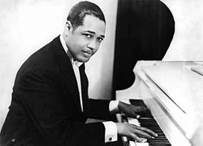

Edward Kennedy "Duke" Ellington, est né au sein d'une famille qui n'a jamais passé de nécessités économiques puisque son père était majordome d'une maison de gens riches et sa mère procédait d'une famille noire aisée. Il a reçu en plus d'une éducation excellente bourgeoise une allure d'élégance aristocratique qu'il porterait pendant toute sa vie, de là le surnom de "Duke" (un Duc) que ses amis lui ont mis. Son éducation musicale a commencé avec le piano de sa mère et bien qu'il reçoive des classes de deux professeurs, il tarderait assez de temps à apprendre à lire encore la musique. En 1919 il abandonne les études de dessin et de décoration, et il décide de se marier avec une amie de l'enfance et cherche dans la musique sa profession.

En 1924, avec les connaissances musicales très perfectionnées, la WHN, une station de radio locale transmet le show depuis le Hollywood le club qui a changé maintenant d'un nom et il s'appelle "le Kentucky le Club". La bande commence à être connue et il commence à avoir des contrats des dans d'autres villes proches de New York. Peu d'ans après sa bande commence à jouer au fameux local du Harlem "Cotton un club", où il connaît entre les autres Louis Amstrong.

À partir de là les tournées ont commencé, les concerts dans tout le monde, les disques enregistrés et dans les dix dernières années de sa vie il s’occupe à composer des suites et des concerts sacrés et sa vie s'est éteinte quand le 24 mai 1974 un cancer a fini avec sa vie. Ellington occupera pour toujours le trône des plus grands créateurs du jazz près de Louis Armstrong et Charlie Parker, et est sans aucune doute l'un des plus grands compositeurs du XXe siècle n'importe lequel qui est la musique qu'il considère et son legs est une héritage culturel qui restera toujours entre nous.

Sa page officielle: http://www.dukeellington.com/

bibliographie

- Southern, Hielen Ed. Akal – “Historia de la música negra norteamericana “
- Vigna,Giuseppe Ed. Andantino – “El jazz y su historia”
- www.wikipedia.com

